**2021年江苏省苏州市中考物理试卷**

**一、选择题（本题共12小题，每小题2分。共24分。每小题给出的选项中只有一个选项符合题意）**

1. 2021年5月16日，我国自主研发的“天问一号”火星探测器成功将“祝融号”火星车着落到火星表面，探测器从火星向地球传递信息是通过（　　）

A. 红外线 B. 超声波 C. 电磁波 D. 次声波

【答案】C

2. 海洋生物学家研究发现，生活在澳大利亚海岸附近的长鳍领航鲸能模仿对手虎鲸发出的声音，有些声音人耳听起来竟然不能分辨出是长鳍领航鲸发出的，这表明它能模仿对手声音的（　　）

A. 音色 B. 响度 C. 声速 D. 音调

【答案】A

3. 下列图中能反映发电机工作原理的是（　　）

A. 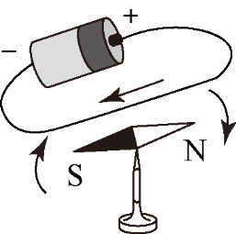 B. 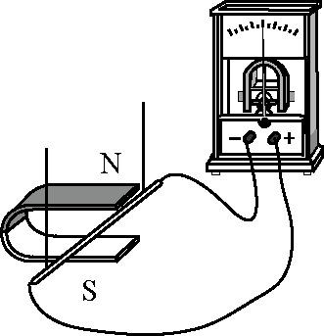

C. 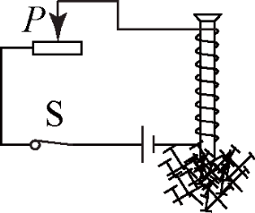 D. 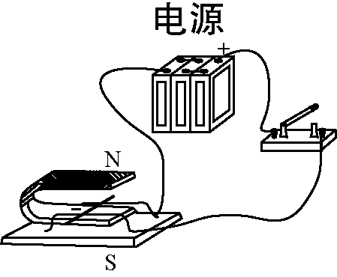

【答案】B

4. 下列有关物理量的估计，符合实际的是（　　）

A. 教室门框的高度约为1500mm B. 人感觉舒适的环境温度约为37℃

C. 中学生正常行走的速度约为5km/h D. 一个中学生体重约为50N

【答案】C

5. 在下列几种航空器中，主要利用压强和流速的关系获得升力的是（　　）

A. 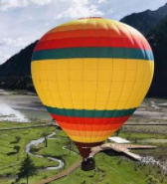观光热气球 B. 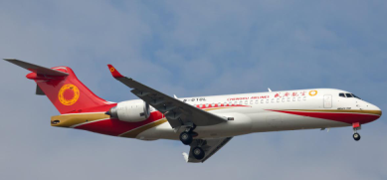民航客机

C. 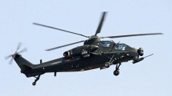武装直升机 D. 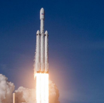运载火箭

【答案】B

6. 提词器是由一个高亮度显示器和一块与其成45°角的专用镀膜玻璃组成，镀膜玻璃将显示器上的文稿内容反射到演讲者前方。如图，当演讲者前方呈现“爱我中华”四个字时，他直接看显示器会看到（　　）

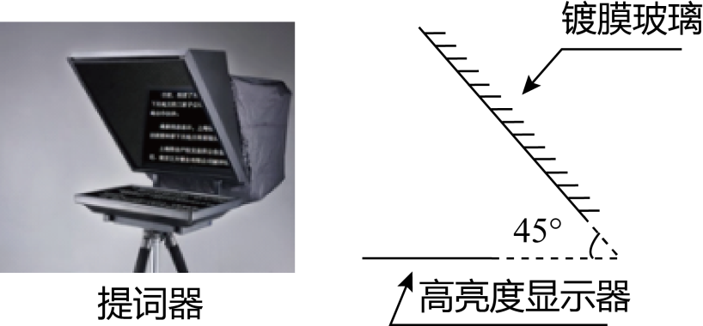

A. 学科网(www.zxxk.com)--教育资源门户，提供试卷、教案、课件、论文、素材以及各类教学资源下载，还有大量而丰富的教学相关资讯！ B. 学科网(www.zxxk.com)--教育资源门户，提供试卷、教案、课件、论文、素材以及各类教学资源下载，还有大量而丰富的教学相关资讯！ C. 学科网(www.zxxk.com)--教育资源门户，提供试卷、教案、课件、论文、素材以及各类教学资源下载，还有大量而丰富的教学相关资讯！ D. 

【答案】D

7. 某输液警报器能在药液流完时，通过电铃发声报警，该报警器内部有一可变电阻*R*，其阻值随管内液体的减少面减小，通过电铃的电流需要达到一定大小时电铃才能发声，下列几个电路中符合报警要求，且当输液管内液体越少，电表的示数也越小的是（　　）

A. 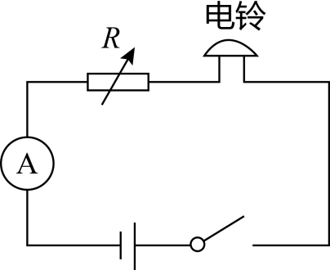 B. 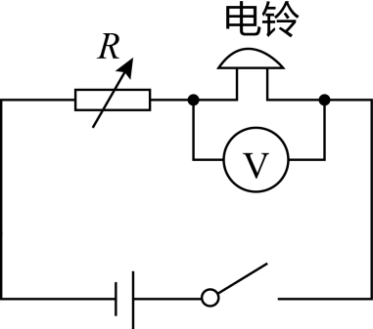

C. 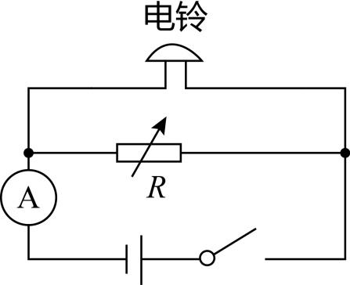 D. 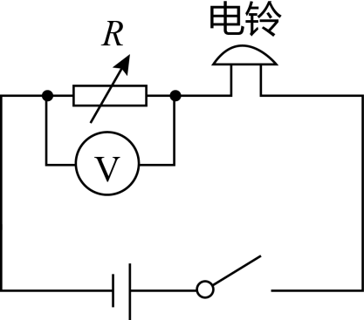

【答案】D

8. 关于“观察水蒸气液化”的实验．下列几个说法中不正确的是（　　）

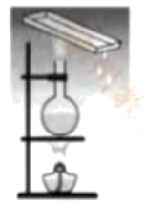

A. 烧瓶内水的减少主要是因为水的沸腾

B. 金属盘中放冰块可使液化现象更明显

C. 瓶口上方的“白气”是大气中的水蒸气液化形成的

D. 根据金属盘温度升高这一现象不能得出气体液化会放热的结论

【答案】C

9. 下列说法中正确的是（　　）

A. 汤姆生发现了电子，说明原子是可分的

B. 用手捏面包，面包的体积变小了，说明分子间有空隙

C. 摩擦起电使物体产生了电子，带上了正负两种电荷

D. 超导体的导电性能介于导体和绝缘体之间

【答案】A

10. 如图，量筒中盛有40mL水，将量筒上表示体积的刻度值换成质量的刻度值，便可以制作成一个“质量秤”。某些小物块放入量筒中后，就可以直接读出该物块的质量，以下说法正确的是（　　）

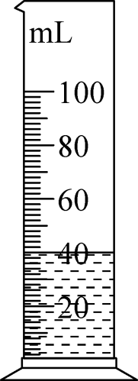

A. 该秤的零刻度线在量筒的零刻度线处

B. 该秤分度值为1g

C. 该秤能称量的小物块质量最大为60g

D. 该秤可称量质量小于40g的实心小铁块质量

【答案】C

11. 如图是“探究不同物质吸热升温的现象”和“比较不同燃料燃烧时放出的热量”的甲、乙两组实验装置，下列关于该两组实验的说法正确的是（　　）

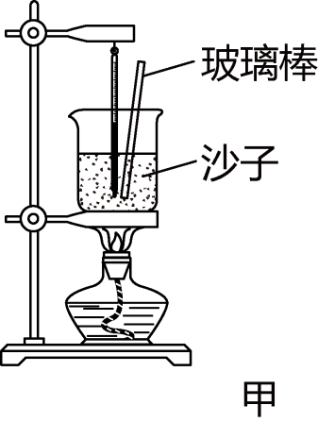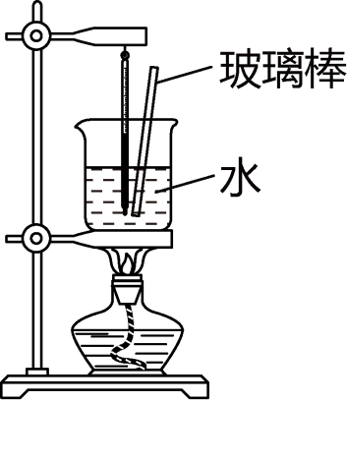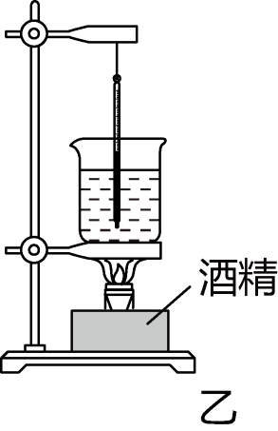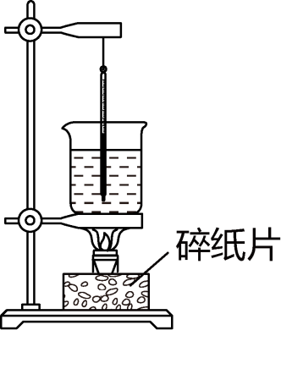

A. 每组实验中，燃料的质量均应相等

B. 每组实验中，杯中物质的质量均应相等

C. 甲组实验中，可以根据温度计示数的变化来比较吸热的多少

D. 乙组实验中，可以根据加热时间长短来比较吸热的多少

【答案】B

12. 如图，质量为2*m*的物块P下方连接有一个质量为*m*的钩码，上端通过细线绕过轻质定滑轮连接一质量为2*m*的物块Q，将它们由静止释放，在物块P下落到地面的过程中，P、Q间细线拉力大小为*F*。（细线重力及各处的摩擦均不计，钩码落地后不弹起）（　　）

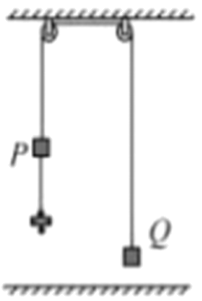

A. 钩码落地前，的机械能增大

B. 钩码落地前，的机械能增大

C. 钩码落地后，的机械能不变

D. 钩码落地后，的机械能减小

【答案】B

**二、填空题（本题共10小题，每空1分，共28分）**

13. 我国具备完全自主知识产权的“华龙一号”核电机组的投入运行，使中国跻身核电技术先进国家行列。核电站是利用核反应堆发生核_______（裂变/聚变）时提供的能量发电的，反应堆冷却系统采用水冷方式是利用_______（做功/热传递）的方式来改变内能。

【答案】 (1). 裂变 (2). 热传递

14. 《论衡》中记载：“司南之杓、投之于地，其柢指南”。如图。“柢”即握柄，是磁体的_______极，司南之所以能指南北，是由于受到_______的作用。

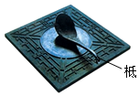

【答案】 (1). S（南） (2). 地磁场

15. 如图是插在青藏铁路冻土区路基两侧的“热棒”示意图，它能对路基进行主动降温，保持路基冻土不熔化。在热棒内封装有一定量的氨，棒内下端的氨发生的物态变化是_______（汽化/液化），热棒应采用_______好的材料制作，以提高热棒的工作效率。

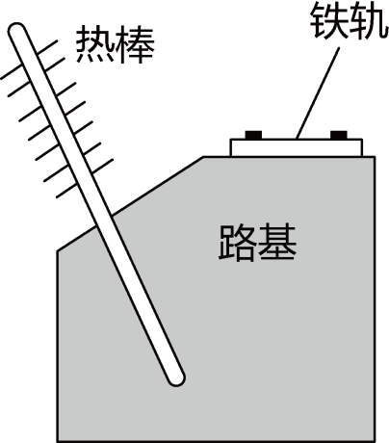

【答案】 (1). 汽化 (2). 导热性

16. 如图是用已调平衡的天平测量一正方体小物块质量时的情景，小物块质量为______g，小物块边长为4cm，其密度为______kg/m3。

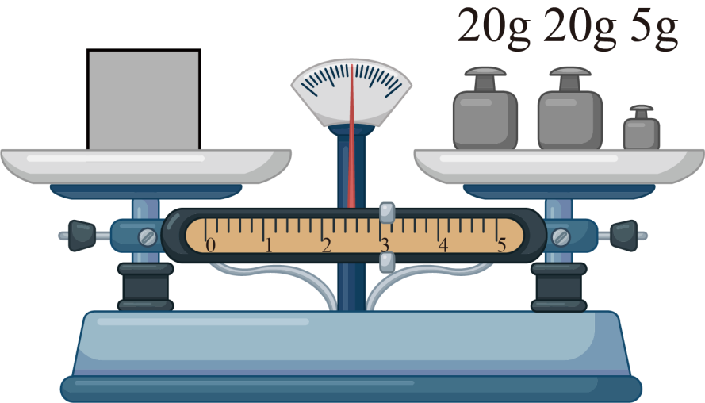

【答案】 (1). 48 (2). 075×103

17. 汽车在高速公路上急刹车时仍会向前滑行一段距离，这是由于汽车具有_______；轮胎的温度会升高，此过程中能量转化关系与热机中的_______冲程相同，下雪天，需要在公路桥梁等处撒上工业用盐，是为了_______（降低/升高）雪水的凝固点。

【答案】 (1). 惯性 (2). 压缩 (3). 降低

18. 如图是十三世纪法国亨内考设计的“魔轮”，轮子边缘上通过可以自由转动的铰链等距安装了12个相同的活动短杆，杆端分别套上一个相同重球，他认为由于右侧重球距离转轴较远，也即重力的______较大，转轮会沿顺时针方向越转越快，其实根据______的原理，无需精确测量就能判定他的这一设想是不能实现的。

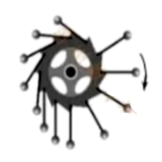

【答案】 (1). 力臂 (2). 能量守恒

19. 如图，甲，乙为两只相同电表，当闭合S1，S2时，甲，乙两表示数之比为4:3，则两表均为“______表，两电阻大小之比*R*1:*R*2为______，电路总功率为*P*1，同时更换两电表种类，调整开关状态，使两表均有正常示数，此时电路总功率为*P*2，则*P*1:*P*2为______。

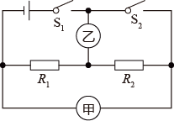

【答案】 (1). 电压 (2). 1：3 (3). 3：16

20. 如图，两个质量相等的圆柱形杯子甲、乙放置于水平桌面上，杯底与桌面的接触面积之比为1：2，装入一定量的水后杯子对桌面的压强均为*p*0。将乙杯中水全部倒入甲杯中放回原处后，甲杯对桌面的压强*p*1_______（＞/＝/＜）2*p*0，乙杯对桌面的压强*p*2_______（＞/＝/＜）。

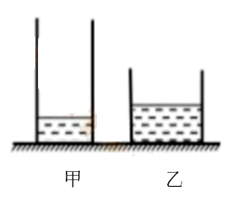

【答案】 (1). ＞ (2). ＜

21. 如图是小明利用*V*=2mL的注射器，弹簧测力计、刻度尺等器材估测大气压值的情况。

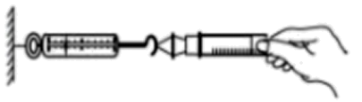

（1）利用刻度尺测量出______的长度*l*为10cm，即可算出活塞横截面积为______cm2；

（2）把活塞推至注射器筒的底端，用橡皮帽封住注射器小孔，再水平向右缓慢拉动注射器筒，当注射器的活塞开始滑动时，记下弹簧测力计的示数*F*=2.1N，据此可测得大气压值*p*=______Pa；

（3）考虑到活塞与筒壁之间有摩擦，小明继续拉动一小段距离后，缓慢退回注射器筒，在活塞刚要到筒内底部时弹簧测力计示数为，则大气压值______（用题中出现的物理量符号表示）；

（4）实验时若筒内空气没有排尽，此因素将导致所测大气压值______（偏大/偏小/不变）。

【答案】 (1). 注射器刻度部分 (2). 0.2 (3).  (4).  (5). 偏小

22. 阅读材料，回答问题：

某研究小组对“塞贝克效应”进行了初步的学习研究，塞贝克效应是指由于两种不同导体或丰导体的温度差异而引起两种物质间产生电压差的热电现象，例如将两种不同金属两端连接组成回路，如果使两个接触点的温度不同，则在回路中将出现电流，金属的塞贝克效应在一定条件下是可观的。

研究小组依据上述理论，制作了一个“蜡烛电厂”。如图甲，蜡烛电厂分为蜡烛、装置和用电器三个部分，其中装置部分有铁丝A（中间接入了灯泡和电流表）、铜丝B、水冷装置C，铁丝、钢丝的两端紧密相连，点燃蜡烛，小量程电流表指针偏转。

他们对蜡烛电厂的发电效率进行了研究，蜡烛、装置、用电器三部分的效率分别为、、，并且重点研究了输出功率与两端的温度差、接入电路的用电器的电阻这两个因素的关系，根据实验数据绘制出如图乙所示图象。

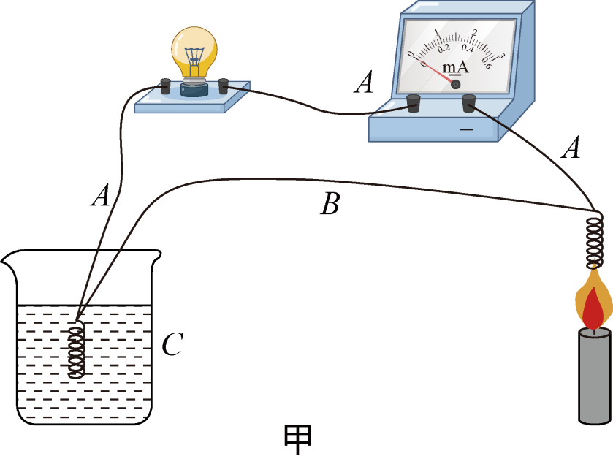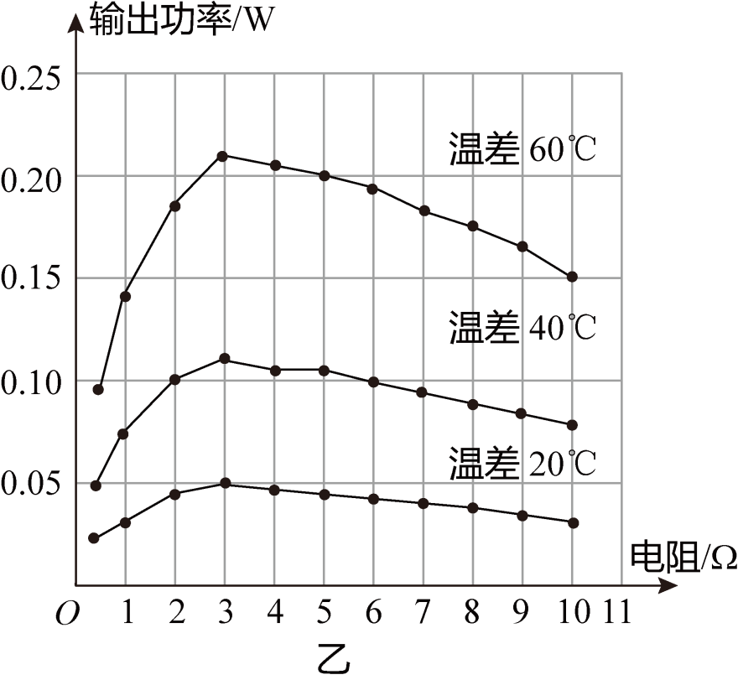

问题：

（1）此蜡烛电厂的电能是由蜡烛的_______能转化而来的；

（2）根据三部分的效率，可知此蜡烛电厂的发电总效率*η*=_______；

（3）根据图像可以看出：温差一定时，输出功率随电阻的增大而_______；温差因素对输出功率的影响规律_______；

（4）根据塞贝克效应，选择合适的两种金属和电流表组成电路，可通过电流的大小来监测_______。

【答案】 (1). 化学 (2).  (3). 先增大后减小 (4). 电阻一定时，温差越大，输出功率越大 (5). 温差

**三、解答题（本题共8小题，共计48分。其中第24题，第25题需要写出必要的解答过程）**

23. 按照要求作图：

（1）画出图甲中光从水中射入空气中折射光线的大致方向，并标出折射角______；

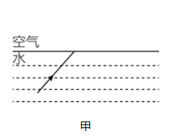

（2）图乙中磁性黑板擦吸附在竖直黑板上，画出黑板擦在竖直方向受到的力______；

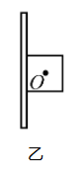

（3）图丙中利用羊角锤撬钉子，在锤柄上画出所施加的最小动力*F*和其力臂*l*______；

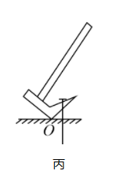

（4）图丁中已经正确连接好了部分电路，将其余部分连接完整______。

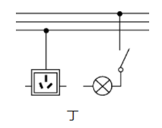

【答案】 (1). 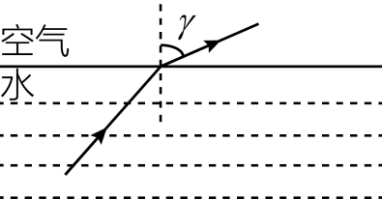 (2). 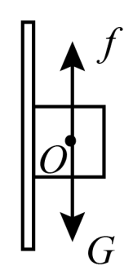 (3). 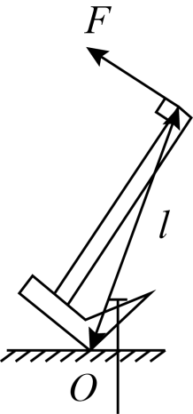 (4). 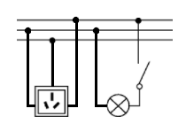

24. 如图是工人师傅用滑轮组提升建筑材料的示意图，在400N的拉力作用下，使质量为70kg的建筑材料在10s的时间里，匀速竖直上升了2m。不计绳子重力和摩擦，*g*取10N/kg，求：

（1）拉力的功率*P*；

（2）滑轮组的机械效率*η*；

（3）动滑轮的重力*G*动。

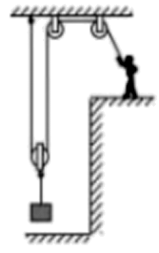

【答案】（1）160W；（2）；（3）

25. 小明为宠物保温箱设计了一个电加热器，其内部电路如图所示，S为旋转型开关，通过旋转开关S，可实现从低温到中温、高温的转换，保温箱及加热器的部分参数如表所示，求：

（1）保温箱内空气温度从10℃升高到32℃需要吸收的热量；

（2）电加热器电路中*R*2的阻值；

（3）要完成（1）中的升温要求，至少需要的加热时间。

|  |  |  |
| --- | --- | --- |
|  | 物理量 | 参数 |
| 加热器 | 工作电压 | 220V |
| 中温档功率 | 110W |
| 低温档功率 | 44W |
| 电阻*R*3 | 440Ω |
| 加热效率*η* | 80% |
| 保温箱 | 空气质量*m* | 1.5kg |
| 空气比热容*c* |  |

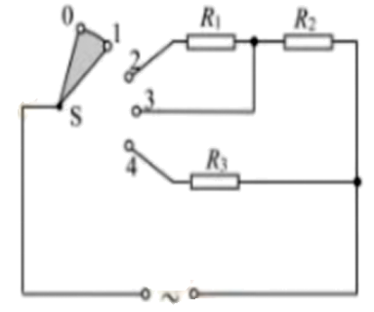

【答案】（1）2.64×104J；（2）440Ω；（3）150s

26. 在探究“阻力时物体运动的影响”时，使用的器材有斜面、木板、棉布、毛巾和小车．

（1）实验时要固定斜面，并将小车从斜面上______（同一/不同）位置由静止释放；

（2）从实验现象可推理，若水平面绝对光滑，则运动的小车将在水平面上______；

（3）如图，若实验中小车仅在木板上滑行时滑出了右端，是否需要重做本实验以获取可靠的证据？答：______（需要/不需要）

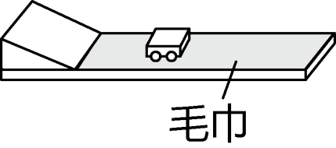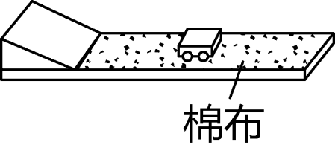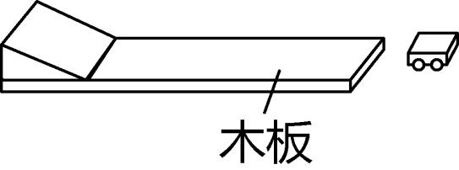

（4）在本实验中，“小车在水平面上运动的距离”反映的是______。

A．小车在水平面上所受阻力大小

B．阻力对小车运动影响情况

C．A、B选项均正确

【答案】 (1). 同一 (2). 匀速直线运动 (3). 不需要 (4). B

27. 用蜡烛、凸透镜、光屏在光具座上进行”探究凸透镜成像规律”的实验，

（1）当蜡烛，凸透镜，光屏在光具座标尺上位置如图时，在光屏上能成________、缩小的实像，生活中的________（照相机/放大镜/幻灯机）就是利用这个原理制成的；

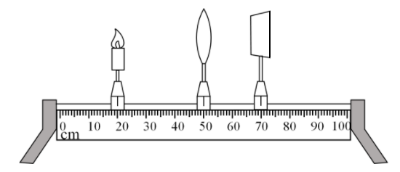

（2）这个凸透镜的焦距可能是________；

A．8cm　　B．12cm　　C．16cm　　D．20cm

（3）若仅将图中凸透镜移动到刻度值为________cm处，光屏上可再次呈现一个清晰的像；

（4）若仅将图中光屏向右移动一小段距离，在凸透镜和烛焰之间放置一个合适的________（近视/远视）眼镜，可使光屏上再次得到烛焰清晰的像。

【答案】 (1). 倒立 (2). 照相机 (3). B (4). 40 (5). 近视

28. 在“测量小灯泡电功率”实验中，小灯泡的额定电压为2.5V，电源电压为4.5V。

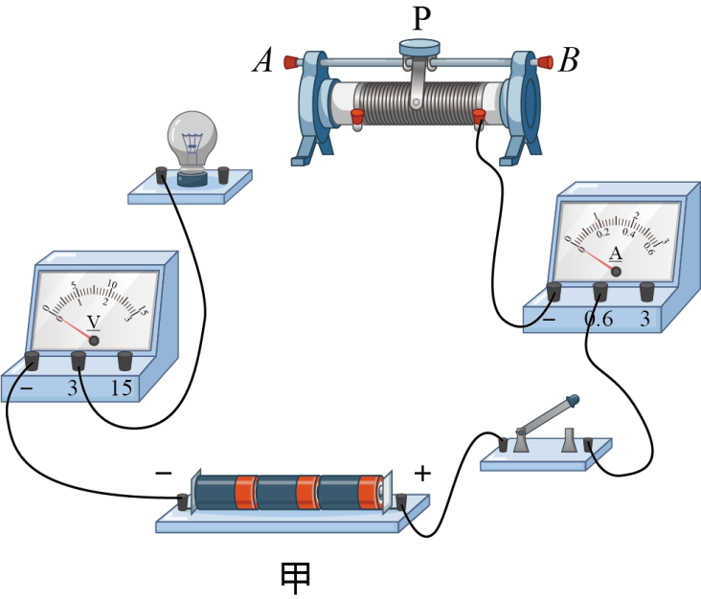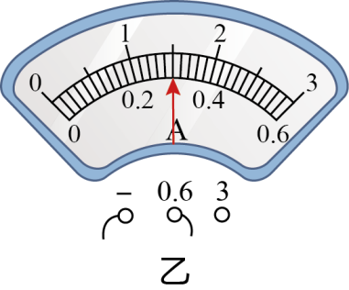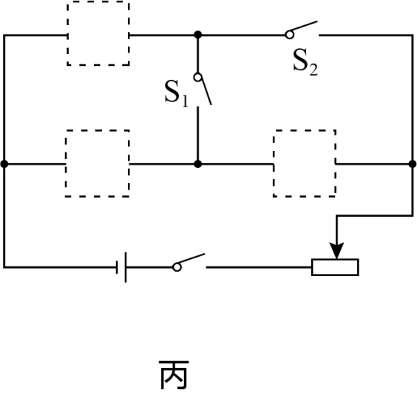

（1）用笔画线代替导线，将电路连接完整______；

（2）连接好电路闭合开关后，发现灯泡不亮，检查电路发现电压表、电流表均有示数，则接下来的操作应是______；

（3）问题解决后，移动滑动变阻器滑片，当电压表示数为2.3V时，为了让灯泡正常发光，此时应将滑片向______（左/右）侧移动；

（4）当灯泡正常发光时，电流表示数如图乙所示，则小灯泡额定功率为______W；

（5）下表是实验中测量的几组数据，其中一个电流数据有误，此数据为______；

|  |  |  |  |  |  |
| --- | --- | --- | --- | --- | --- |
| *U*/V | 1.0 | 1.5 | 2.0 | 2.5 | 3.0 |
| *I*/A | 0.2 | 0.25 | 0.28 |  | 0.37 |

（6）要完成上述表中数据测量，实验中滑动变阻器的总阻值至少为______Ω；

（7）小明打算只利用两电表中的电流表来测量小灯泡的额定功率，他增加了一个阻值为10Ω的定值电阻*R*0和两个开关，设计了如图丙所示电路，请将电阻*R*0、电流表和灯泡的符号填入虚线框中便其能完成实验______。

【答案】 (1). 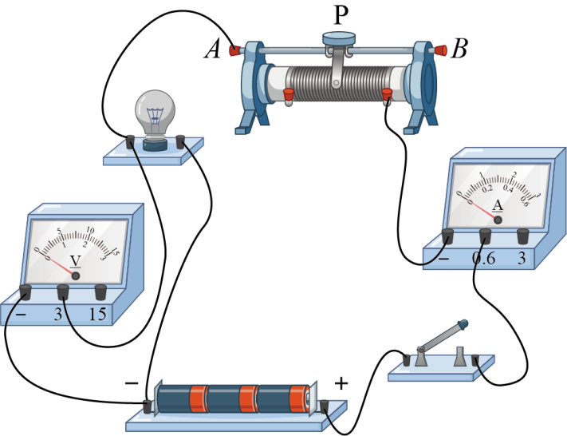 (2). 移动滑片，观察灯泡是否发光 (3). 右 (4). 0.75 (5). 0.37 (6). 17.5 (7). 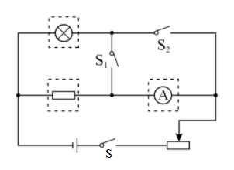

29. 纯电动汽车是一种采用蓄电池作为唯一动力源的汽车，电池的安全性主要体现在对其温度的控制上，当某组电池温度过高时，立即启动制冷系统进行降温，图甲是小明设计的模拟控温装置示意图，电磁继电器与热敏电阻*R*t、滑动变阻器*R*p串联接在电压为6V的电源两端。当电磁铁线圈（电阻不计）中的电流*I*大于或等于25mA时，衔铁被吸合，热敏电阻置于温度监测区域，其阻值*R*t，与温度*t*的关系如图乙所示，滑动变阻器的最大阻值为200Ω。

（1）图甲中应将*b*端与______端相连；

（2）当开关S闭合时，电磁铁上端为______极；

（3）若设置电池温度为60℃时启动制冷系统，则滑动变阻器阻值应为______Ω；

（4）该电路可设置启动制冷系统的最高温度是______℃；

（5）现利用一只电阻箱在室温条件下对上述电路进行调试。使电路能在60℃时启动制冷系统。为此，先将电阻箱调为70Ω，然后还需要经过三个关键的调试步骤才能完成调试。

第一步：断开开关，______；

第二步：闭合开关，调节滑动变阻器的滑片，直到继电器的衔铁被吸合；

第三步：断开开关，______，完成电路调试。

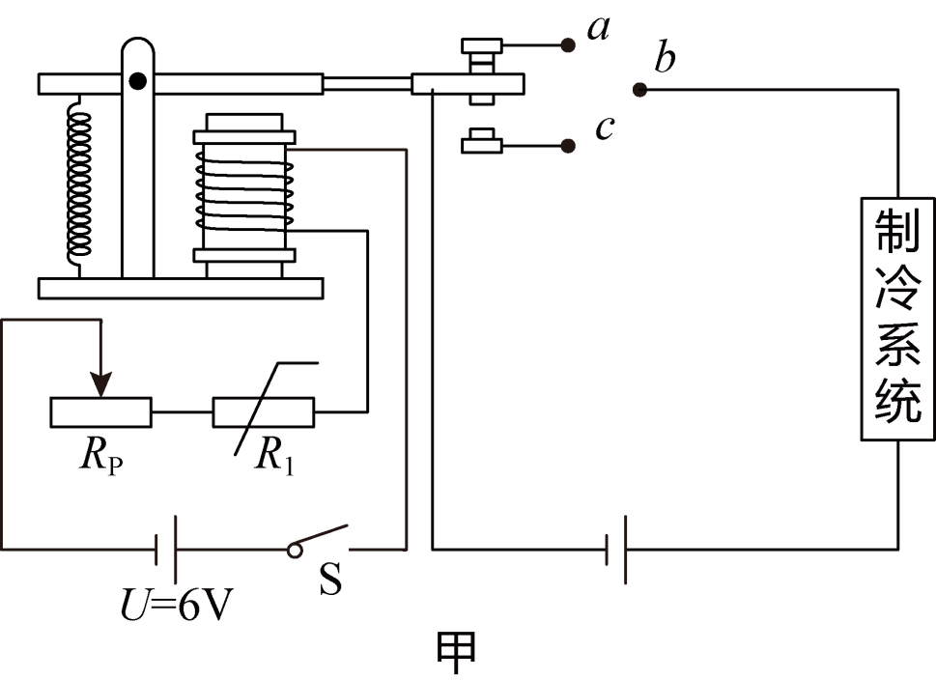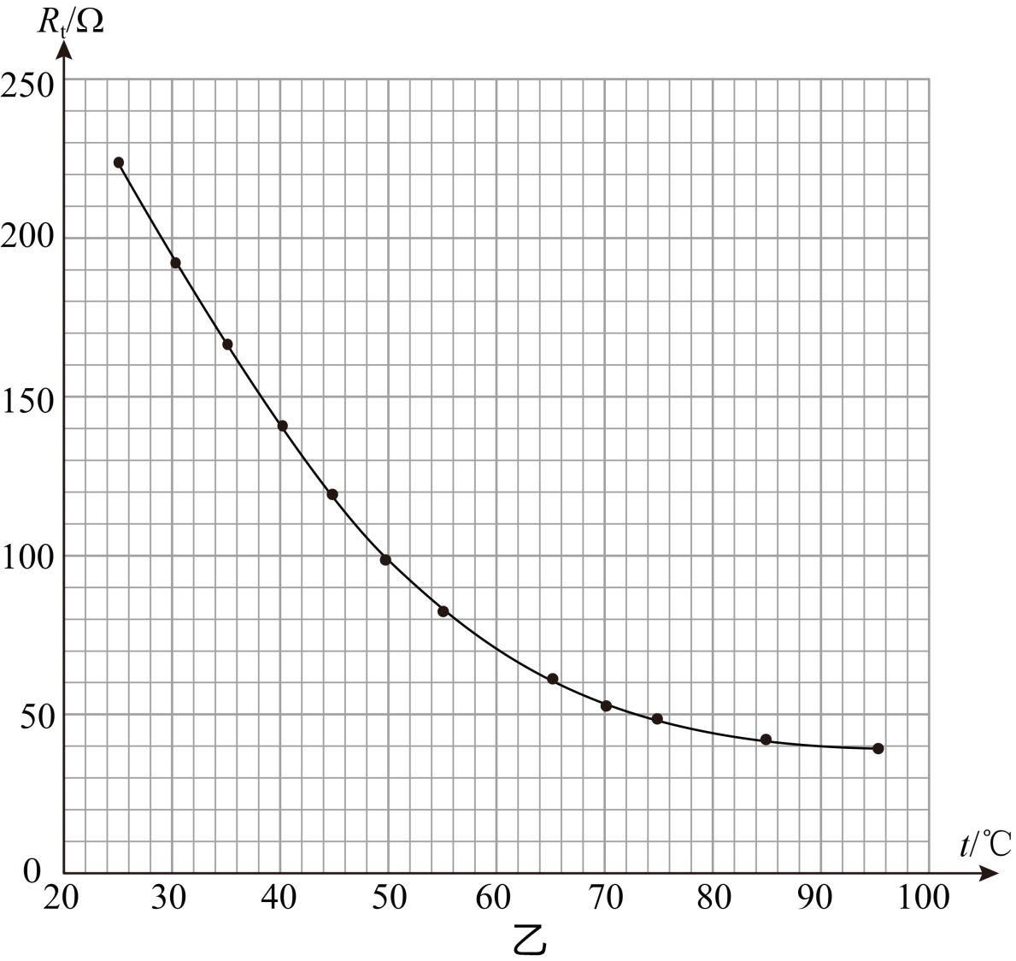

【答案】 (1). *c* (2). N (3). 170 (4). 90 (5). 用电阻箱替换热敏电阻 (6). 用热敏电阻替换电阻箱

30. 光速的测定在物理学中有多种方法，迈克耳逊曾用类似于下述方法在地球上较精确测定了光速。将激光发射器和接收装置按图示位置固定，装置*a*是四个侧面均镀有高反光涂层的正方体，可绕固定的中心轴转动（图示为俯视图），当正方体转动到图示位置静止时，激光束恰能以角照射到某侧面中心*P*点处，反射到相距几十公里外的一个山顶上，经此处的光反射器（内部结构未画出，不计光在其中的传播时间）反射后，平行于原光线射到正方体另一侧面中心*Q*点处，最终被接收装置接收到。

（1）若光速为，正方体到光反射器之间的距离为30km，则光从*P*点射出到射回*Q*点所用的时间为_______s；

（2）正方体快速转动一周，光反射器能接收到_______次激光的照射；

（3）当正方体的转速为*n*圈/秒时，接收装置可接收到激光，正方体与对面山顶光反射器间距离用*d*（单位：m）表示，则测得的光速可能为_______m/s。（填写选项符号）

A．8*nd*B．12*nd*C．16*nd*D．20*nd*

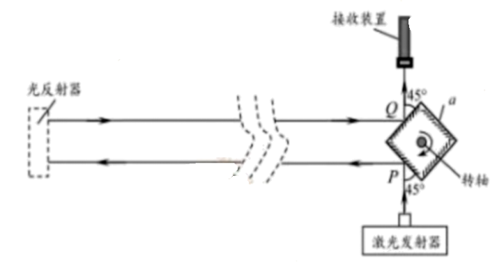

【答案】 (1).  (2). 4 (3). A